CONFERENZA NAZIONALE FeNEAL-UIL FILCA-CISL FILLEA-CGIL
SUL SETTORE MOBILE / ARREDAMENTO

“Accettare e vincere la sfida della competizione internazionale”

Roma, 27 e 28 giugno 2005

Il settore mobile e arredamento, ma complessivamente tutta la filiera, sta attraversando da tempo una crisi strutturale, sostanzialmente analoga a quella che sta vivendo l’impresa manifatturiera italiana in generale.
Questa situazione, certamente non omogenea nei distretti produttivi del settore, è aggravata da una bassa congiuntura dovuta principalmente ad un calo di consumi generalizzato e dallo sfavorevole cambio tra dollaro ed euro.
Un momento difficile che chiama tutti gli attori che agiscono in questo scenario ad un’assunzione di responsabilità e ad un impegno maggiore per il futuro.
Una sfida per questo settore che noi siamo pronti a raccogliere e a vincere anche di fronte ad un quadro economico/istituzionale non certo favorevole.

1. Economia: scenario mondiale ed europeo (scenario internazionale)
Le previsioni di diversi istituti (Global Insight - Financial Times) indicano, per l’anno in corso, un rallentamento dell’economia mondiale.
Il tasso di incremento dovrebbe infatti attestarsi al 3,3% su base annua con un differenziale negativo (- 0,7%) rispetto al 4% di crescita registrato nel 2004. Se consideriamo che, nel lungo periodo, il tasso di crescita medio è stato del 3,1%, la prospettiva appare incerta.
Il 2005, secondo le previsioni più mirate alla dimensione regionale, vede gli Stati Uniti e la Cina protagonisti della crescita globale, sia rispetto all’Europa nell’area euro, sia rispetto all’area Pacifico - Asia (Cina esclusa).
Sono in rallentamento anche le economie dell’ America Latina, mentre per quello che riguarda il Nord Africa ed il Medio Oriente, le previsioni sono di una crescita per il 2005 e di un rallentamento nel 2006.
In questo contesto si inserisce l’Europa o, meglio, la Nuova Europa.
Con l’allargamento a 25 Stati il Vecchio Continente rappresenta un gigante che produce 9 mila miliardi di euro di PIL all’anno, con una popolazione di 452 milioni di cittadini, rappresentando, nel contesto mondiale, un quarto degli scambi commerciali globali.
L’ingresso di dieci nuovi paesi dell’ex blocco sovietico ha allargato i confini politici della comunità con 70 milioni di nuovi cittadini che entrano in Europa portando in dote circa 400 miliardi di euro di PIL, 30 milioni di nuova forza lavoro, di cui 5 milioni disoccupati.
Un divario sociale ed economico importante che impone all’Europa la necessità di integrare ed includere i nuovi arrivati il più velocemente possibile.
Il tutto in presenza di un confronto che si gioca tra giganti, con interlocutore principale gli Stati Uniti, motore dell’economia mondiale, attualmente in difficoltà a causa del suo imponente deficit commerciale.
In altri termini, oggi l’Europa è una locomotiva che appare in forte difficoltà, la cui strategia basata sulla svalutazione della moneta non ha portato i frutti sperati a causa della concorrenza asiatica e cinese in particolare (Figura 1.2, Tavola 1.2).

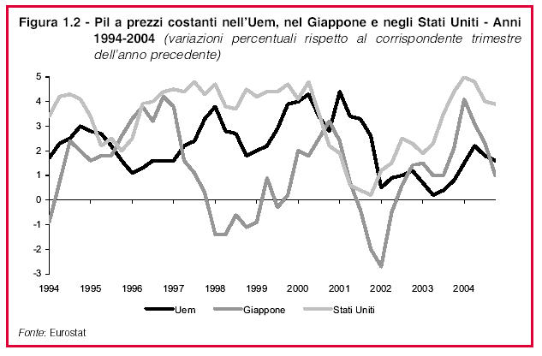

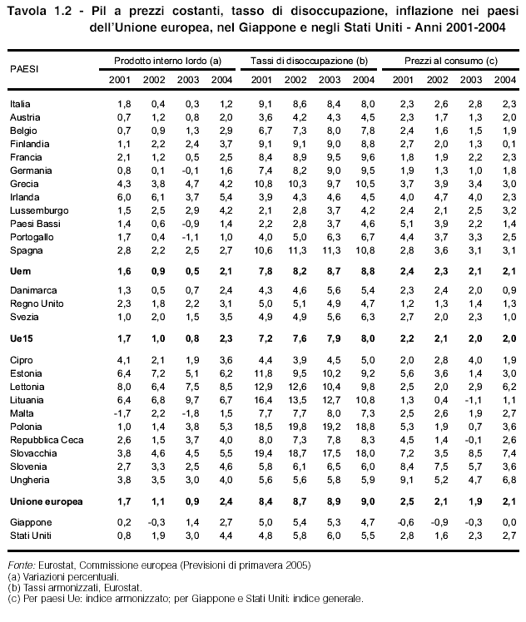

Un gigante che nel tempo ha rallentato la sua marcia e che deve recuperare competitività.
Infatti, nel 1991 il PIL europeo superava di 1000 miliardi di euro quello statunitense (5800 MLD di euro Europa – 4800 MLD di euro Stati Uniti), nel 2002 gli Stati Uniti superano l’Europa di 1500 MLD di euro rispetto al PIL europeo (CENSIS, 2004).

2. Economia: scenario nazionale - il sistema Italia
Il rapporto OCSE (giugno 2005 – OECD Factbook) e i dati di Eurostat evidenziano la crisi economica, ma anche sociale, che sta attraversando il paese Italia e il suo tessuto industriale.
L’OCSE colloca il nostro paese tra i primi in graduatoria per il PIL (al 6° posto) ma solo al 20° posto per il dato del PIL pro-capite.
Nell’analisi del PIL pro-capite, considerando il percorso negli anni dal 1990 al 2002 rispetto alla media OCSE, l’Italia segue una dinamica negativa, fino a sprofondare al quartultimo posto dietro a paesi “insospettabili” quali Polonia, Grecia, Portogallo e Irlanda.
A fronte di questo scenario ognuno cerca di dare la propria interpretazione.
Per molti economisti la delocalizzazione - intesa come processo di decentramento di alcuni processi produttivi, pur mantenendo in Italia il controllo, l’assemblaggio e la progettazione dei prodotti oppure delocalizzazione tout-court del prodotto mantenendo il controllo qualità e la progettazione ricerca sviluppo - e la internazionalizzazione - intesa come processo di trasferimento delle aziende direttamente sui mercati del consumo e quindi delle reti commerciali - rappresentano le direttrici principali del futuro dell’industria manifatturiera italiana.
La competitività sarebbe quindi direttamente correlata a questi processi, a causa del basso costo del lavoro necessario per diminuire i costi di produzione ed avere un miglior rapporto sul CLUP (costo del lavoro per unità di prodotto) tale da farci competere con l’export mondiale e contemporaneamente essere presenti nei mercati finali di consumo nei paesi emergenti (Cina, India, Russia, Brasile).
Tenendo presente la realtà produttiva del nostro paese caratterizzata da una marcata specializzazione manifatturiera per la struttura industriale, organizzata nei distretti e caratterizzata da P.M.I., questa politica ci sembra velleitaria!
Riteniamo, infatti, che l’internazionalizzazione abbia dei limiti oggettivi in quanto difficilmente praticabile in paesi troppo lontani, politicamente complessi ed a rischio degli stessi investimenti. A supporto di questo registriamo un decremento dell’indice dell’export italiano passa del 4.5% nel 1995 al 2,9% del 2004 (dati banca d’Italia).
L’Italia nel 1996 era arrivata ad essere il terzo paese al mondo per saldo commerciale attivo. Oggi ne registra un passivo di 400 milioni di euro (Tavola 1.11).
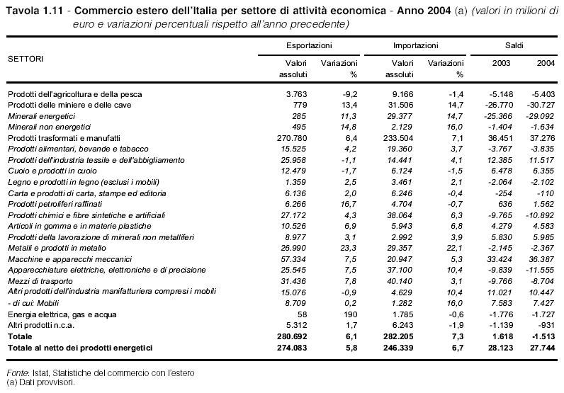

Tra i punti di criticità delle imprese italiane vi è una evidente polverizzazione, una tendenza sempre più spiccata al nanismo, all’individualismo, ad una scarsa managerialità, una deludente redditività ed una scarsa propensione agli investimenti e, dall’altra, le problematiche strutturali come la rete commerciale e distributiva e di rappresentare un’economia di trasformazione delle materie prime.
I rapporti di cambio con eccessiva oscillazione delle monete è decisa dai paesi già forti.
Il problema, secondo diversi economisti tra cui Paolo Savona, “sarebbe di rendere il mercato veramente globale con una stabilità monetaria e libera circolazione del lavoro ed uno standard minimo sociale, dove l’attuale meccanismo è costruito in modo tale che redistribuisce il reddito e la ricchezza fuori da ogni controllo democratico che impoverisce taluni e arricchisce altri, paesi e persone, rendendo meno civile la convivenza mondiale” (Paolo Savona - Il riformista 6 giugno 2005).
La crescita impercettibile dell’economia italiana, nonostante la congiuntura mondiale favorevole del 2004, è da attribuirsi ad alcune debolezze strutturali del nostro sistema produttivo, non, certamente, legate al fattore lavoro che invece ha aumentato e non di poco la sua produttività totale in un contesto di spinte salariali contenute.
Quello che è apparso scendere in questi anni, secondo le ultime rilevazioni OCSE, è la produttività del capitale che, a nostro avviso, ha prodotto deboli performances delle esportazioni a fronte di una domanda mondiale che chiede prodotti con maggiore contenuto tecnologico.
Questo ci sta esponendo a processi di concorrenza mondiale più di altre economie avanzate e ci porta ad effettuare alcune riflessioni sul Sistema Italia.
La prima è che l’industria manifatturiera italiana incide per il 15% per addetti ed il 13,5% in termini di valore aggiunto sul totale della manifattura dell’UE A 25. Sulla struttura dimensionale del nostro settore produttivo caratterizzato da microimprese è stato rilevato un dato per cui la redditività e la produttività indicano migliori performance nelle imprese maggiori rispetto alle piccole imprese (Tavola 2.6).

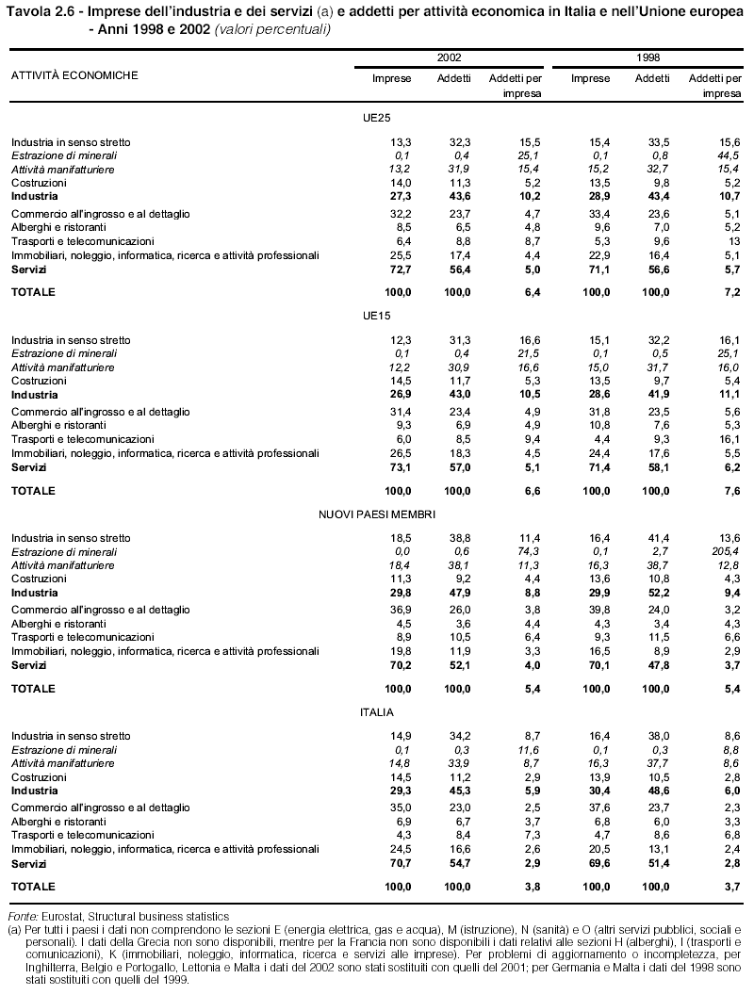

La seconda è quella legata al basso numero medio di addetti per impresa. A fronte di una media di 3,8 in Italia si riscontra una media UE a 25 di 5,4 e di 6,6 addetti nell’UE a 15.
In altri termini, negli ultimi anni le PMI hanno avuto performances peggiori rispetto a quelle di maggiori dimensioni. Ma il 72% dell’occupazione è concentrato nelle PMI, ecco il perché siamo preoccupati e focalizziamo la nostra attenzione sul sistema produttivo.
Il terziario, inteso come società di servizi alle imprese, costituisce ormai il 75% delle imprese italiane con il 60% degli addetti (Tavola 2.12).

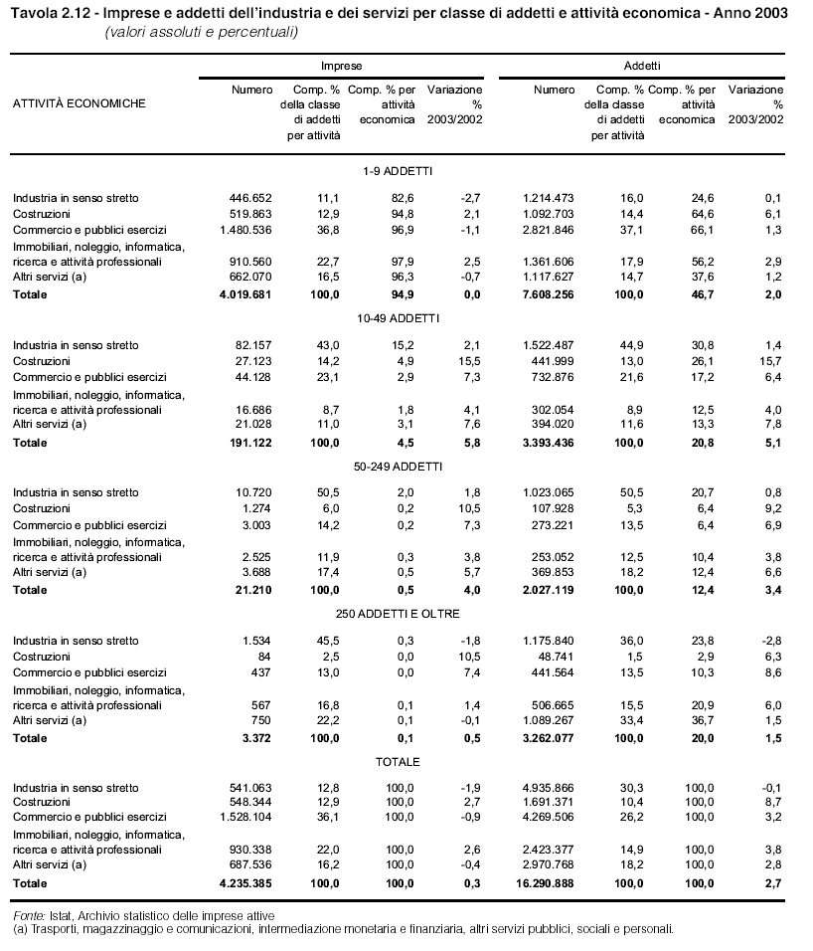

Il divario fra nord e sud è evidente!! (Tavola 1.30)

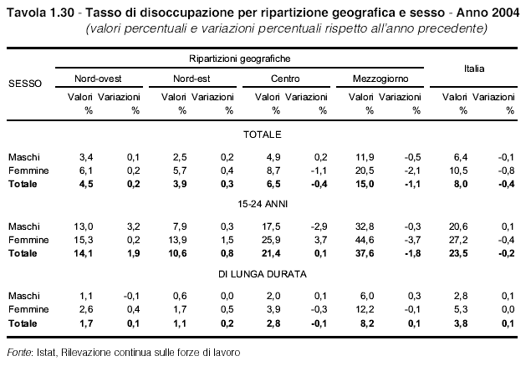

3. Il Settore Legno-Mobile-Arredamento e il suo sistema di imprese

In questo contesto - nazionale ed internazionale - si muove da sempre il settore legno-mobile-arredamento che sviluppa un volume di affari pari a 220 MLD di dollari.
Di questa notevole mole di produzione e di scambio circa la metà del valore è riferita ai mobili e le sue componenti con una produzione di mobili che è realizzata per il 59% rispettivamente da: U.S.A., Italia, Germania, Giappone, Canada, Regno Unito, Francia).
Un settore importante dell’economia italiana, essendo il secondo nel manifatturiero italiano per numero di imprese attive ed il sesto in termini di occupati, contribuendo per il 15% al saldo attivo manifatturiero italiano.
Volendo provare a fotografare la struttura e gli andamenti possiamo dire:
- Negli anni 2002 e 2003 l’andamento della produzione si è chiuso rispettivamente con una diminuzione del 3,7 e del 3,8%.
- Il 2004 dopo una crescita della produzione del 1° semestre, si è avviato verso un “trend” meno positivo, ma alla fine ha chiuso con un + 2,4%.
- I dati consolidati del 2004 vedono il settore mobili con un generale aumento del fatturato +1,8% delle vendite in Italia +1,9, ed un più moderato aumento delle esportazioni +1,6%, rispetto al 2003, in un contesto, come abbiamo visto in precedenza, di una generale crescita dell’export europeo e del commercio mondiale dei mobili nel 2004, che registra però un aumento notevole dell’import di mobili del 16,8%.
Le imprese totali del legno e dei mobili risultano nel 2004 83.894 le imprese, con 412.403 addetti. La media risulta di 3,2 addetti per impresa.
Il fatturato del sottosettore mobile-arredamento coglie una tendenza preoccupante a fronte di un aumento del fatturato dell’1,8% nel 2004. Non si è recuperato la perdita registrata nel 2003 pari al 4,1%, con un saldo negativo del -2,1%, ed una diminuzione della quota di esportazione che passa dall’1,7% all’1,5%, a fronte di una crescita della domanda mondiale di mobili arredamento del 6% in valore espresso in euro.
Perdiamo competitività, la quota mondiale dell’export italiano di mobili è scesa dal 12% nel 2000 all’11% nel 2003 ed al 10% del 2004, prevedendo un ulteriore calo nel primo semestre 2005.
Buona parte dell’originalità italiana si spiega schematicamente, da una parte, con la flessibilità produttiva dei distretti industriali, dall’altra, con il primato della qualità ed originalità del design.
I punti di originalità e di forza dei distretti si basano sullo sviluppo orizzontale della produzione con una continua rimodulazione del processo produttivo, basato su un’economia di scala, conferendo al sistema – distretto una grande flessibilità produttiva, strettamente connessa alla domanda estremamente frammentata.
L’ingresso decisivo del design nel processo di fabbricazione industriale ha innescato negli anni ’50 un trend in continua evoluzione a cui assistiamo ancora oggi.
Per cui possiamo affermare che il successo dell’industria mobiliera italiana è legato al distretto, ed il distretto al design e viceversa.
Gli scenari futuri, quindi, a nostro avviso, dipendono dai comportamenti collettivi, dalle imprese, dalle istituzioni, dai lavoratori e dal sindacato che li rappresenta.
Gli effetti della globalizzazione del mercato mondiale si possono e si devono affrontare con uno sforzo comune, dove la concentrazione industriale ed il quadro delle capacità competitive dei distretti debbono trovare cittadinanza in una nuova politica industriale, nel creare da parte delle istituzioni un quadro di fattori che favoriscano i volumi economici dell’industria manifatturiera italiana, con innovazioni ed originalità del prodotto e contestualmente mantenere e rafforzare la base occupazionale.
Anche se in ritardo, nel settore del mobile alcuni processi di concentrazione sono stati avviati sotto la spinta della grande distribuzione.
Per cogliere le opportunità, è necessario concertarsi sia per le grandi forniture sia per la grande distribuzione in relazione al valore ed ai volumi trattati, fronteggiare la necessità di una sempre maggiore penetrazione delle importazioni trainate dalla grande distribuzione organizzata (GDO), acquisire una maggiore conoscenza e ricerca della domanda interna ed internazionale sul rapporto qualità/prezzo (che invece posseggono gli uffici acquisiti della GDO).
Nella graduatoria mondiale nelle prime 300 imprese di mobili vediamo soltanto due imprese italiane (Snaidero-Natuzzi). Delle 10-20 imprese italiane più grandi queste sono localizzate nei distretti più importanti ed hanno in media un fatturato intorno al 70% rispetto a tutto il distretto.
Alla prova dei fatti, queste nuove strategie applicate hanno prodotto altri problemi di processo, considerando la frammentazione e la deverticalizzazione attuata da molte aziende, come ad esempio: l’affidabilità dei fornitori, la qualità dei prodotti, il controllo e direzione delle produzioni delocalizzate all’estero, la qualità dei servizi connessi alla progettazione, la consegna dei prodotti, i tempi di consegna clienti ed altre problematiche più particolari come i “contract”,e la particolare produzione nella cantieristica navale, le grandi comunità e le sedi istituzionali.

4. Riflessioni per una politica industriale nel settore Mobile-Arredamento
Il settore non è in una delle tante crisi cicliche di bassa congiuntura economica ma, al contrario, si trova ad affrontare un passaggio cruciale verso una profonda trasformazione, una metamorfosi già in fase avanzata, dalla quale affiora una nuova architettura economica.
Per affrontare efficacemente questa sfida dobbiamo, in primo luogo, dare visibilità internazionale ed europea al settore attraverso strumenti di “governance politica partecipata”.
Pensiamo ad una strumentazione innovativa delle relazioni industriali attraverso la costituzione di un sistema bilaterale dove il monitoraggio ed il metodo della concertazione sul settore sia in grado di gestire importanti istituti contrattuali e svolgere un ruolo nelle politiche industriali, strategiche per il settore.
Se tale quadro è condiviso - e vogliamo vincere la sfida della competizione globale - si pone l’esigenza di fare sistema. Occorre “un progetto per la difesa e lo sviluppo” dove tutti dovremmo fare la nostra parte, iniziando dal sindacato che, con questa iniziativa, lancia un segnale chiaro ed inequivocabile.
Il sistema bilaterale di settore dovrà fungere da osservatorio in grado di monitorizzare le situazioni congiunturali e strutturali del settore e delle aree-sistema, indicando indirizzi coerenti di politica industriale, con particolare attenzione alla formazione professionale e continua, alla prevenzione e sicurezza dell’ ambiente di lavoro, alla previsione di misure di accompagnamento dei periodi di mobilità e di sostegno al reddito nei siti produttivi.
Responsabilità condivise quindi, verso una vera ed incisiva azione verso le politiche settoriali al fine di ottenere una sede istituzionale a livello di governo centrale e nelle aree sistema, nei distretti industriali, nelle regioni dove è concentrato il mobile e l’arredamento.
Per quanto concerne il tavolo politico - tra istituzioni di governo, organizzazioni sindacali e organizzazioni imprenditoriali - la nostra richiesta è che la politica assuma iniziative coerenti ed organiche rifuggendo da interventi “a pioggia” o “una tantum”.
L’Italia è in recessione (con un – 0,6% del PIL - dati OCSE), l’industria manifatturiera arranca ed il nostro settore riduce gli spazi produttivi e commerciali nel panorama mondiale, verso il polo del solo lusso, dove interagiscono ristrutturazioni e metamorfosi verso un settore di nicchia.
Le pesanti ricadute sociali sono già realtà.
Certo peccheremmo di presunzione se affermassimo che, con le nostre proposte, saremmo fuori dalla crisi e la macchina si metterebbe subito in moto.
Chiediamo, però, che la politica ascolti, rifletta ed agisca di concerto con produttori ed imprenditori.
Soprattutto agisca nel creare le condizioni “ambientali” per il rilancio di tutte le competitività, comprese quelle di una burocrazie lenta, macchinosa, dove il mercato è sconosciuto, sia a livello statuale centrale, sia nelle regioni e nelle aziende a capitale pubblico.
Non vogliamo una politica dirigista, ma condivisa, tenuto conto dei nuovi orizzonti continentali. Non possiamo rimanere impassibili ed assistere a forze di governo che attivano un’irresponsabile populismo indirizzato all’Europa!
Chiediamo tavoli concertativi “trilaterali”, direttamente ad ogni Istituzione pubblica, a partire dal Ministero per le attività produttive e dal Ministero del Welfare, di assumere le proprie responsabilità in merito alle politiche industriali e settoriali e quindi alle misure di sostegno per lo sviluppo di un settore così importante.
Al centro occorre mettere la difesa e la promozione dei settori manifatturieri, e quindi del mobile, il “made in Italy” (certificazione), e la “nostra” materia prima, il legno.
Tornare a politiche settoriali significa dare centralità a comparti “labour intensive” in grado di garantire ancora nel nostro Paese, e in Europa, una produzione industriale e artigianale, in grado di competere con le altre aree forti, prima ancora che con le economie emergenti dei Paesi in via di sviluppo.
Le certificazioni sono fondamentali e chiaramente non possono solo riguardare la provenienza delle produzioni. Vi è l’esigenza, oltre al prodotto ed il processo, delle certificazioni riguardanti l’ambiente e la sicurezza oltre al recepimento di particolari “clausole sociali”, che garantiscano l’applicazione dei contratti collettivi e, più in generale, delle norme riguardanti le tutele dei lavoratori, anche di quelli occupati presso gli stabilimenti esteri (vedi protocolli OIL).
La materia prima: il legno dovrebbe avere una politica attenta e lungimirante a medio e lungo termine, per determinare da una parte l’aumento della superficie forestale e dall’altra renderla rinnovabile a fronte di uno sfruttamento controllato.
In questa direzione lo Stato e le regioni debbono svolgere un ruolo strategico, per l’attuazione di un sistema normativo finalizzato alla realizzazione di piani di tutela, gestione e sviluppo delle foreste sotto il profilo dell’aumento totale dell’area forestale ed un progressivo aumento del prodotto legno con lo strumento di una legge quadro forestale (documento Vallombrosa certificazione FSC).
L’azione delle Istituzioni deve garantire una continuità delle politiche forestali, formando maestranze promuovendo forme associative della manodopera forestale, favorendo un ripopolamento delle comunità nelle zone montane, senza trascurare che il “legno” rappresenta una risorsa importante per il mercato interno, non soltanto per il valore commerciale ma anche per il valore ambientale connesso al protocollo di Kyoto.
Il “patto” che occorre stringere tra le imprese riguarda la missione produttiva ed il mantenimento dei livelli di sviluppo e di tenuta occupazionale. Ciò implica un processo di riorganizzazione e ristrutturazione profondi, che interessino tutta la filiera, dalle imprese leaders, alla subfornitura, alle strutture di commercializzazione. L’orizzonte deve essere rappresentato dall’innovazione continua e quindi dagli investimenti in ricerca e sviluppo, soprattutto per configurare un rapporto diretto tra il sistema produttivo ed i mercati mondiali ormai globalizzati.
Proprio le PMI sono le realtà più esposte rispetto ai rischi della globalizzazione. Occorre da questo punto di vista che le piccole imprese facciano “sistema”, procedendo a iniziative consortili soprattutto riferite ai processi di internazionalizzazione e rispetto ad economie di scala difficilmente realizzabili dalle singole imprese.
Naturalmente serve anche che le PMI possano crescere, accentuando maggiormente i processi di concentrazione, oggi molto lenti. Accorpamenti e fusioni possono essere realizzati anche con gli incentivi annunciati con i provvedimenti sulla competitività, anche se inadeguati.

5. Le proposte del Sindacato per il rilancio del settore

Alla luce di quanto detto riteniamo che occorra:
- attivare un tavolo stabile di concertazione triangolare nazionale con l’Esecutivo e le Parti Sociali con il compito di monitorare, indirizzare ed attivare politiche territoriali e di indirizzo comunitarie sul settore;
- una politica di nuovi e più flessibili strumenti di sostegno al reddito ed una degli ammortizzatori sociali estesa alle piccole e medie imprese, alle piccolissime e all’artigianato;
- attivare una politica di rilancio e innovazione dei distretti, in grado di agire come strumento terminale delle politiche industriali, secondo gli indirizzi del tavolo di concertazione anche a titolo consultivo;
- attivare con gli imprenditori un sistema bilaterale nazionale e territoriale – distrettuale (secondo lo schema contrattuale);
- operare in seno alla Comunità Europea per ottenere maggiori risorse per le infrastrutture, ricerca, sviluppo, formazione finalizzate alle localizzazioni nel sud Italia e nelle isole;
- la sottoscrizione di un protocollo d’intesa tra Governo Sindacati di categoria (FeNEAL, FILCA, FILLEA) e Controparti Imprenditoriali per la funzionalità, operatività e strutturazione di una “governance” del progetto mirato di politica industriale e forestale sia a livello nazionale che a livello territoriale;
- finanziare tramite il CNR e i centri di eccellenza, gli sforzi reali del sistema delle imprese innovazioni tecnologiche, nella ricerca, nello sviluppo delle politiche formative e dell’interazione industria istruzione;
- individuare misure fiscali e parafiscali che consentano di diminuire il costo del lavoro per gli addetti che operano nel campo dell’innovazione, della ricerca di sviluppo del marketing internazionale, nell’export, nell’internazionalizzazione dei processi e di tutte le attività coerenti con gli indirizzi di competitività del settore;
- attivare una politica di incentivazione alla contrattazione collettiva di secondo livello che faccia emergere una fascia di salario in nero che le aziende utilizzano come misura unilaterale;
- studiare politiche agevolative delle imprese permettendo aggregazioni, consorzi e l’organizzazione attraverso i distretti;
- tutelare la proprietà intellettuale, del design, dei brevetti contro le contraffazioni e attivare una politica di repressione e prevenzione.
- predisporre opportune barriere come le quote per le importazioni “in dumping”;
- costruire un sistema di controllo delle “clausole sociali minime” da introdurre nel sistema del WTO;
- rafforzare centri di eccellenza per l’istruzione, la formazione e la formazione continua al settore. Tali centri, così come succede nei distretti più evoluti, possono poi ampliare la propria offerta di servizi;
- rivedere i sistemi di certificazione relativi alla tracciabilità del prodotto, anche ai fini di tutela del consumatore finale, sia per quanto riguarda le materie prime (nel rispetto dell’equilibrio ecologico e dell’economia sostenibile) sia per quanto riguarda la certificazione sociale (sul modello proposto dall’ ILO) che non riguardi solo le aziende multinazionali, ma, anche i codici comportamentali e le tutele sociali nelle PMI e nelle aziende artigiane;
- favorire processi di concentrazione, sia attraverso le fusioni che attraverso forme consortili, promosse anche dalle associazioni imprenditoriali o dalle locali Camere di Commercio;
- facilitare il processo di accesso al credito, per favorire le piccole imprese ed in generale l’economia meno strutturata nelle aree meridionali;
- mettere in pratica una politica di distribuzione e commercializzazione, anche in collaborazione con gli organismi dell’ICE.
Il sindacato ha tentato con questa iniziativa di lanciare una sfida vera, in cui vogliamo, possiamo e dobbiamo cimentarci in un campo di gara vasto e difficile, certo con i nostri valori, coerenti con la nostra storia e come affermò John Maynard Kaynes “nel bene e nel male poche cose più delle idee governano il mondo” speriamo di trovare per le nostre idee interlocutori affidabili.

